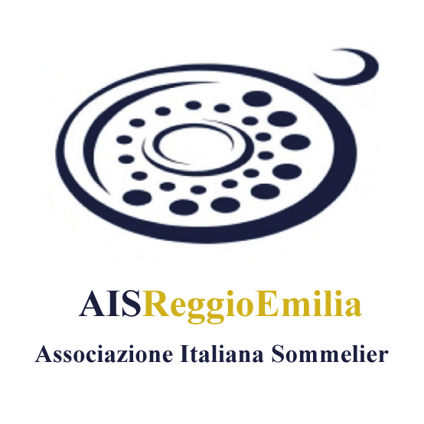MODULO ADESIONE CORSO AIS
3° LIVELLO DI QUALIFICAZIONE PROFESSIONALE PER SOMMELIER

Sede del Corso: AIS REGGIO EMILIA – via Pietro e Alessandro Verri 20/a - Reggio Emilia (RE)
inizio lezioni giovedì 10 febbraio 2022

Cognome ___________________________________________ Nome ___________________________________________

nato/a a _______________________________________________________ prov. ________________ il ____/____/_____

residente a _____________________________________________________ prov. ________________ CAP ____________

in via/piazza _________________________________________________________________________________________

professione _____________________________________ codice fiscale _________________________________________

telefono ___________________________________ ____ e-mail _______________________________________________

Costo del corso: € 700.00 (€ 560.00 per chi al momento dell’iscrizione non ha compiuto i 25 anni) - La ricevuta/fattura nominale verrà rilasciata durante lo svolgimento del Corso. Chi desiderasse fattura dovrà richiederla espressamente versando, in aggiunta, l'IVA al 22% sulla quota del corso.
Per potere partecipare al corso è indispensabile essere iscritti all'Associazione Italiana Sommelier (art. 4 dello statuto) ed essere in regola con il pagamento della quota 2021 (costo € 90.00). La quota di iscrizione al corso non comprende in alcun modo la quota associativa AIS.

unica modalità di pagamento Bonifico Bancario
intestato a AIS EMILIA Delegazione di Reggio Emilia
Codice IBAN: IT70 W030 6913 0981 0000 0005 806
con la causale: “Iscrizione 3° livello RE febbraio 2022" indicando nome e cognome del partecipante

Firma ________________________________________________

INFORMATIVA
Ai sensi del D.lgs n. 196/2003 riguardante disposizioni a tutela della persona e di altri soggetti al trattamento di dati personali Ti informiamo che i dati personali da Te forniti potranno essere raccolti, registrati, conservati, elaborati, selezionati, cancellati o distribuiti. I dati verranno trattati per finalità istituzionali, connesse o strumentali all'attività della nostra associazione.
A titolo esemplificativo:
• Per esigenze di contabilità.
• Per esigenze amministrative, operative, gestionali.
II trattamento dei dati avverrà con mezzi idonei a garantire la riservatezza e potrà essere effettuato:
• Da personale della nostra associazione.
• Da soggetti autorizzati da disposizioni di leggi nazionali e comunitarie.
In relazione a quanto sopra i Tuoi dati potranno essere inviati in Italia ed all'estero ad aziende del settore dell'enogastronomia e della ristorazione, o affini che intendano avere la partecipazione dei soci A.I.S. a loro manifestazioni o intendano inviare agli stessi materiale divulgativo e di studio. Ti informiamo inoltre che, in base all'art. 13 della legge puoi non prestare il consenso al trattamento dei Tuoi dati personali o prestarlo, limitatamente all'attività amministrativa e contabile dell'associazione.

Firma ________________________________________________

Acconsento all’annotazione, conservazione ed elaborazione dei miei dati personali per esigenze amministrative, operative, gestionali, contabili, dell'Associazione Italiana Sommelier, purché ciò avvenga con le modalità di legge. Dichiaro di essere stato informato dei miei diritti, in base all'art. 13 del D.lgs n. 196/2003.

Luogo e data ________________________________________________ Firma ________________________________________________

